# 1951 年诺贝尔物理学奖——人工加速带电粒子

考克饶夫像

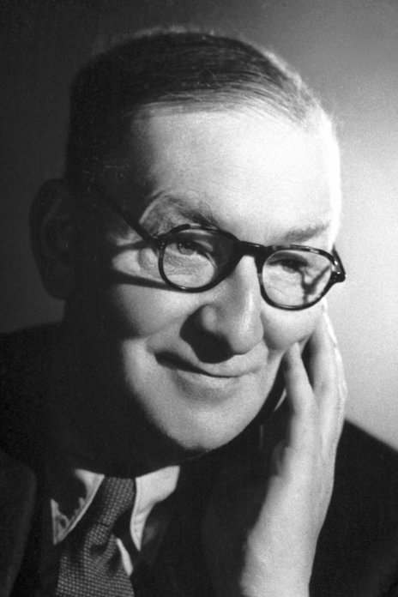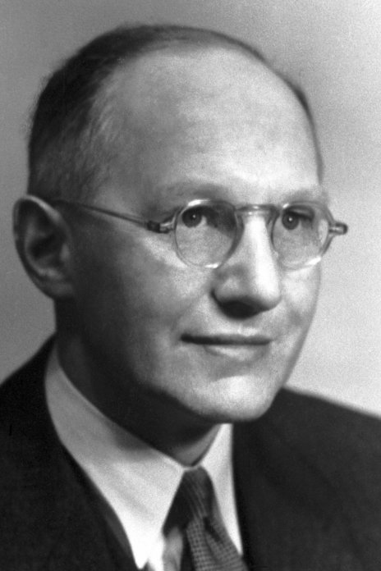

瓦尔顿像

1951 年诺贝尔物理学奖授予英国哈维尔（Harwell）原子能研究署的考克饶夫（Sir John Douglas Cockcroft，1897—1967）和爱尔兰都柏林大学的瓦尔顿（Ernest Thomas Sinton Walton，1903—1995），以表彰他们在发展用人工加速原子性粒子的方法使原子核蜕变的先驱性工作。

## 人工加速带电粒子

在从英国剑桥大学卡文迪什实验室出身的众多诺贝尔奖获得者中，考克饶夫和瓦尔顿是其中两位得奖比较晚的实验物理学家。他们在 20 世纪 30 年代初设计和制作了第一台高压倍加器，并且成功地用之于产生人工核蜕变。他们先是让锂蜕变为氦，后来又让硼蜕变为氦。值得特别提到的是，他们的成功不仅是由于技术上的进步，更重要的是由于有理论的正确指导。这个理论就是伽莫夫（G.Gamov）的势垒穿透理论。

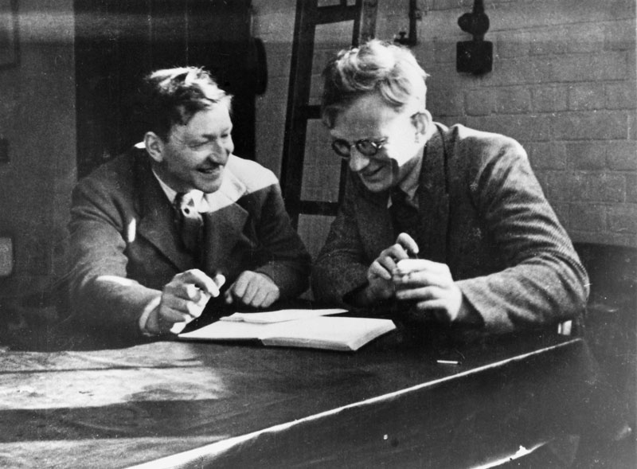

图 51 – 1 1929 年考克饶夫（左）和伽莫夫在一起讨论

当时已经知道，从放射性元素发出的 α 粒子，其能量要比计算所得的核势垒高度低得多。很长时间人们对此甚感怀疑，直到 1928 年，在哥本哈根工作的伽莫夫、伽尼（Gurney）和康顿（Condon），证明可以用波动性来作出解释。他们的想法是，如果逃逸出来的 α 粒子具有波动性，它们就应该有可能不需要那么高的能量就可以穿透势垒。1928 年伽莫夫访问卡文迪什实验室，考克饶夫跟他讨论了与此相反的问题——用高电压加速的质子要有多大的能量才能穿透轻原子核。这次谈话使考克饶夫树立了信心，于是他把谈话的结果写成备忘录送交卢瑟福审查。备忘录中指出，能量仅为 300 kV 的质子将以相当高的几率穿透硼核，对锂则更为有利。这份备忘录促使卢瑟福支持考克饶夫最初的方案。不久瓦尔顿也参加进来。他以前一直在研制直线加速器和电子回旋加速器。

考克饶夫和瓦尔顿用他们的第一台装置从极隧射线管产生质子束，使之加速到 280 kV。1930 年用它轰击锂靶和其他的靶，希望能观测到 γ 射线。他们用金箔验电器进行观测。可是实验下来，他们仅仅找到软的连续辐射，没有 γ 射线。后来才知道，他们的质子能量太低，远未达到第一共振能量，只有达到第一共振能量，才会产生 γ 射线辐射。这时他们的实验室正好等待搬迁。搬迁后有可能提高质子的能量。1932 年他们做到使 500 kV 的质子束穿过实验用的真空管的基座中的薄云母窗，并测量了射程与能量的函数关系。

此后不久，他们又恢复了锂的实验，这次不是观测 γ 射线，而是寻找锂蜕变所发出的 α 粒子。他们用一云母窗让 α 粒子逃逸，对着云母窗放一硫化锌闪烁屏。电压仅仅加到 125 kV，他们就看到 α 粒子在闪烁屏上引起的亮点。第一次初步的吸收实验判定 α 粒子的射程是 8.4 cm。然后他们又用符合实验予以证实。他们用两块硫化锌屏和两个按键，以检验 α 粒子是否是成对发射的，分辨时间大约为 1 s。虽然这一分辨时间过长，但还是作出了明确的结论。更为精细的实验证明 α 粒子的能量是 8.6 MeV，显然这一事实表明锂已蜕变为两个 α 粒子，释放出的总能量为 17.2 MeV。列出方程为

73Li + 11H → 42He + 42He + 17.2×106 eV

释放的能量与 0.0184 u（原子质量单位）的质量亏损相当。

这一反应的质量平衡可估算如下：根据柯斯达（Costa）所测量，7Li 的质量为 7.0104 u，H 的质量为 1.0072 u，其和是 8.0176 u，两个 4He 的质量为 8.0022 u，于是得质量亏损为 0.0154 u。与上述由 α 粒子总能量测定的质量亏损差别稍大。不久拜因布利基（Bainbridge）重新测定锂的质量为 7.0130 u，于是上述反应的质量亏损改为 0.0180 u，与考克饶夫和瓦尔顿的观测结果符合得很好。

考克饶夫和瓦尔顿还研究过蜕变数随能量的变化。从结果看来，蜕变数随质子能量增大，其变化趋势符合伽莫夫核势垒理论对穿透几率的预计。

考克饶夫和瓦尔顿又研究硼的蜕变，发现了不同的吸收曲线，α 粒子以连续的能谱发射，最大射程达 4.4 cm。可以用硼分裂为 α 粒子来解释。他们还发现大多数元素都可发射 α 粒子，锂可蜕变为两个 α 粒子，硼可蜕变为三个 α 粒子。

另外一组实验是用重氢离子做的，重氢离子就是氘核。氘是氢的重同位素，1932 年刚刚由美国的尤里（H.C.Urey）发现。1933 年尤里的合作者刘易斯（G.N.Lewis）送给卡文迪什实验室几 mm3 的重水。劳伦斯等人曾用氘核做过蜕变实验，发现从氘核有可能发射质子，其射程为 18 cm。卡文迪什实验室的奥利芬特（M.L.Oliphant）在卢瑟福的支持下建造了一座低压加速器，他与卢瑟福用之研究氘的蜕变，发现氘核又会引起氘的蜕变，使氘蜕变为氟和质子。考克饶夫和瓦尔顿也研究了这一过程，得到同样的结论。在这之后，考克饶夫和瓦尔顿系统地研究了（d，p）反应，诸如 6Li 蜕变为 7Li，10B 蜕变为 11B，12C 蜕变为 13C，它们都同时会发射质子。

考克饶夫和瓦尔顿在人工加速带电粒子的领域作出突破性的贡献绝非偶然。众所周知，卡文迪什实验室是核物理研究的发源地。放射性、α，β，γ 射线、宇宙射线相继得到发现和研究，为核物理学的发展奠定了实验基础。这些发现和研究很多是与卡文迪什实验室分不开的。1919 年正是卢瑟福用 α 粒子轰击氮实现了轻原子核的蜕变。但是这一切无一例外都是利用自然界现有的条件获得的。用天然的 α 粒子作为炮弹轰击靶子，只能使有限的几种轻原子发生蜕变，可以实现蜕变的范围很受限制，这大大束缚了人类对自然界的认识和驾驭能力。能不能靠人工实现核的蜕变？关键在于人工加速带电粒子，把带电粒子加速到足够高的能量，再用这些高能粒子作为炮弹轰击靶子以产生核蜕变。这正是卡文迪什实验室和卢瑟福本人多年追求的目标。作为实验室主任的卢瑟福一方面花大力气进行设备的设计和改造；另一方面也密切关注着理论的发展。人们期待着新的突破。

考克饶夫和瓦尔顿的成功是在这方面第一件有深远影响的成果。他们勇敢地向从未开拓过的领域冲击，从而打开了通向新世界的大门。他们克服了巨大的困难才得以在 1932 年年初率先作出了第一个人工蜕变实验。他们首先要建造升压设备，把电压从变压器引出，经特制的整流器和电压倍加器，倍加到 600 kV 的直流电压。图 51 – 2 是他们的电压倍加器原理图。这样高的直流电压是人类从未得到过的。他们自制了特殊的放电管，加上这样高的电压，使质子加速到前所未见的高速，打到特制的靶子上，如图 51 – 3 所示。就这样他们第一次实现了完全在人工控制之下产生的核蜕变。

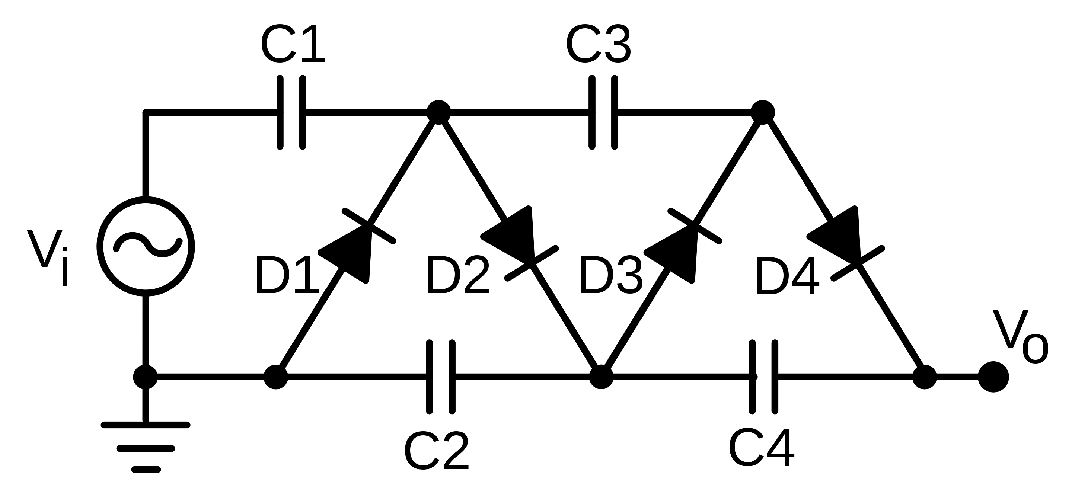

图 51 – 2 考克饶夫和瓦尔顿的电压倍加器原理图

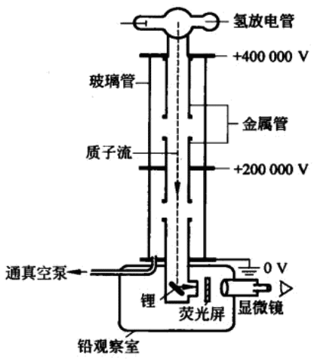

图 51 – 3 考克饶夫和瓦尔顿的质子加速器

考克饶夫和瓦尔顿的结果证实了伽莫夫的势垒穿透理论，从而对量子理论进行了又一次严格的检验。

考克饶夫和瓦尔顿对蜕变过程中能量关系的分析也是一件特别有意义的事情，因为由此对爱因斯坦质能等价性的理论推断提供了实验验证。

人工加速带电粒子的成功使考克饶夫和瓦尔顿成了科学界的红人。然而世人也许并不知晓他们也有自己的难处。当时由于剑桥大学卡文迪什实验室研究经费短缺，根本没有足够的条件建造如此巨大的设备。考克饶夫和瓦尔顿因陋就简、利旧利废，用自行车的车架、雕塑黏土、饼干盒、板条箱、从废弃的油泵拆下的玻璃管等器材组装成试验设备。他们找到一间旧教室，用来安装分离原子的试验设备。他们把板条箱钉上铅皮，用于阻挡 X 射线和防止触电（图 51 – 4）。这台原子分离器中有一个垂直的玻璃管，被加速的粒子通过玻璃管向下轰击只有邮票大小的锂块。用硫化锌闪烁屏检测从锂靶上发出的 α 粒子。人眼通过显微镜观察 α 粒子打到闪烁屏上发出的微弱闪烁。这就是考克饶夫和瓦尔顿第一次用高压倍加器实现人工核蜕变的情况。

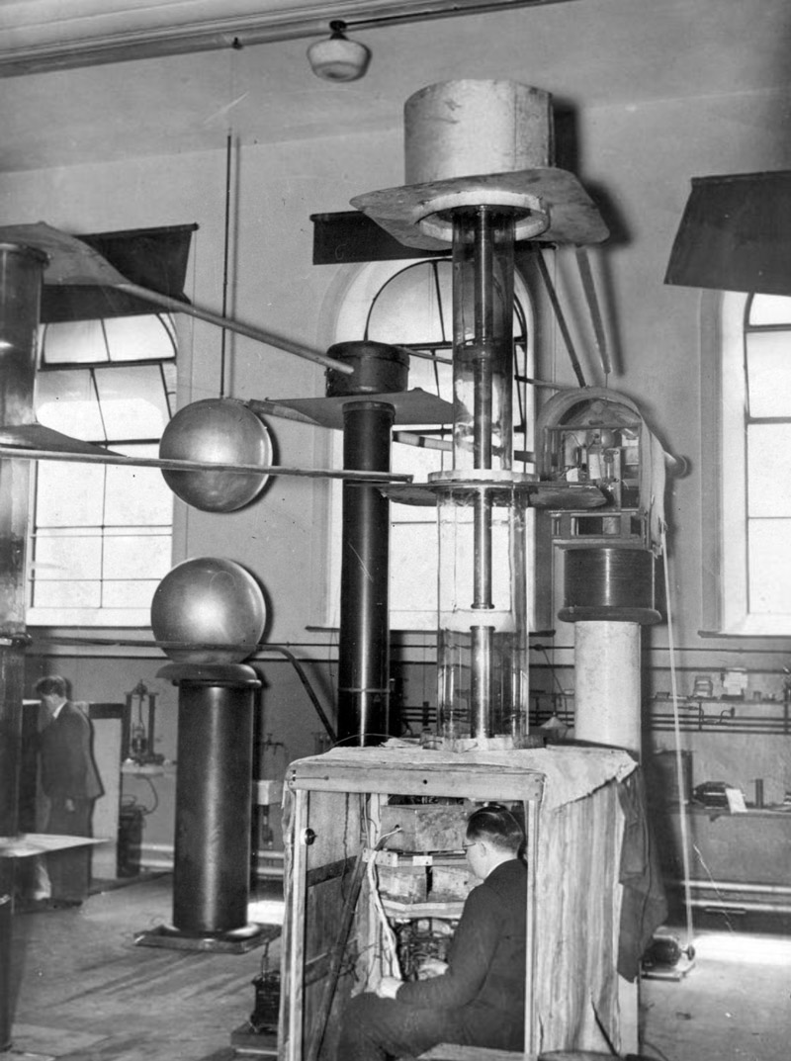

图 51 – 4 1932 年 4 月考克饶夫和瓦尔顿加速器，瓦尔顿正坐在那里观测闪烁

## 获奖者简历

**考克饶夫** 1897 年 5 月 27 日出生于约克郡的托德莫顿（Todmorden），1914 年进入曼彻斯特大学学习数学，一年后第一次世界大战爆发，只好弃学投戎，在军队里从事信号员工作。1918 年考克饶夫返回曼彻斯特，转到技术学院，改学电气工程，因为在军事服务时他对此产生了兴趣，1922 年获硕士学位，又进到剑桥大学在 1924 年取得了数学学士学位。后来，考克饶夫就留在卡文迪什实验室，跟随卢瑟福教授工作。卢瑟福让他和卡皮查合作，设计强电磁铁。后来又让他和瓦尔顿合作设计电压倍加器，以加速质子。用这台设备，1932 年做成了第一次人工蜕变——锂转变为氦。后来考克饶夫和瓦尔顿继续对其他的元素进行原子蜕变实验，成功地将硼之类的元素转变为氮。

第二次世界大战期间，考克饶夫从事雷达的研制工作和核能源的生产，他领导了加拿大第一座核反应堆的建设。1946 年返回英国，被指定为原子能研究所的第一任所长。考克饶夫 1948 年授勋，1959 年当了剑桥大学丘吉尔学院院长，1967 年 9 月 18 日在剑桥逝世。

**瓦尔顿** 1903 年 10 月 6 日出生于爱尔兰都柏林的一个牧师家庭里，1922 年入都柏林大学攻读物理学和数学，1929 年获得英国剑桥大学卡文迪什实验室的奖学金，在卢瑟福教授的指导下从事研究工作，1931 年获得哲学博士学位。

瓦尔顿 1929 年在没有进入卡文迪什实验室之前就想到利用变化磁场周围的环形电场，一面让带电粒子转圈，一面使其加速。这一思想后来被美国物理学家劳伦斯实现了。大家知道，劳伦斯因研制回旋加速器早在 1939 年就获得了诺贝尔物理学奖。而瓦尔顿和考克饶夫直到 1951 年才得到诺贝尔物理学奖，得奖的原因就是因为他们在利用人工加速的原子粒子进行了原子核蜕变的开创性工作。

瓦尔顿于 1934 年返回爱尔兰的都柏林，在三一学院当研究员。他很少发表言论，文静、含蓄。他除了从事核物理研究以外，还发表过有关流体动力学、微波等领域的论文。1995 年 6 月 25 日，瓦尔顿在贝尔法斯特去世。

[官网链接](https://www.nobelprize.org/prizes/physics/1951/summary/)，[考克饶夫论文链接](https://www.nobelprize.org/uploads/2018/06/cockcroft-lecture.pdf)，[瓦尔顿论文链接](https://www.nobelprize.org/uploads/2018/06/walton-lecture.pdf)。